Temat : Teatr 2

- Policz ile znajduje się cieni? Czyje są to cienie?

- Wytnij i pokoloruj postacie króla i królowej. Przyklej te sylwetki na rolki od papieru. Rolkę od papieru możesz pokolorować farbkami.
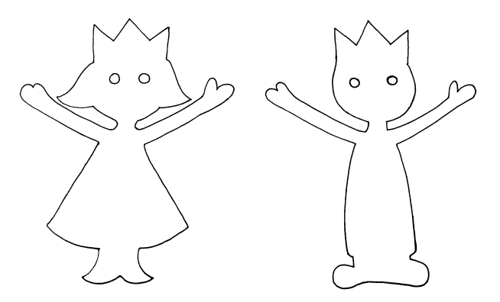
- Jak zrobić teatrzyk cienie z dłoni :
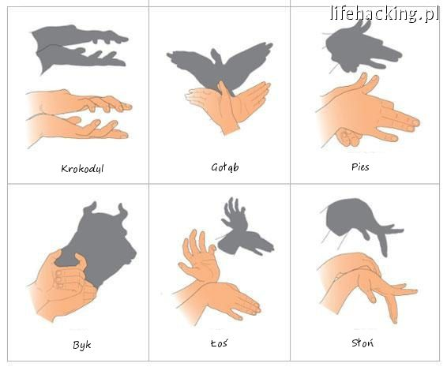
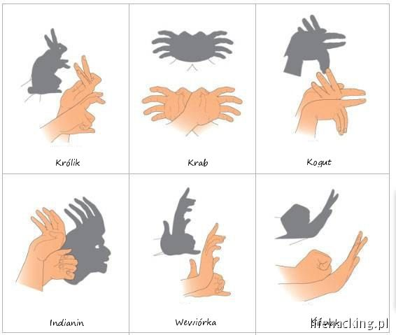
- Teatrzyk cieni „Trzy świnki” : https://www.youtube.com/watch?v=h1XmohJDSmQ
- Song : https://www.youtube.com/watch?v=EgiQ6GliTrI

